Όνομα:………………………………. Ημερομηνία:…………………..
Νομίσματα και δεκαδικοί αριθμοί
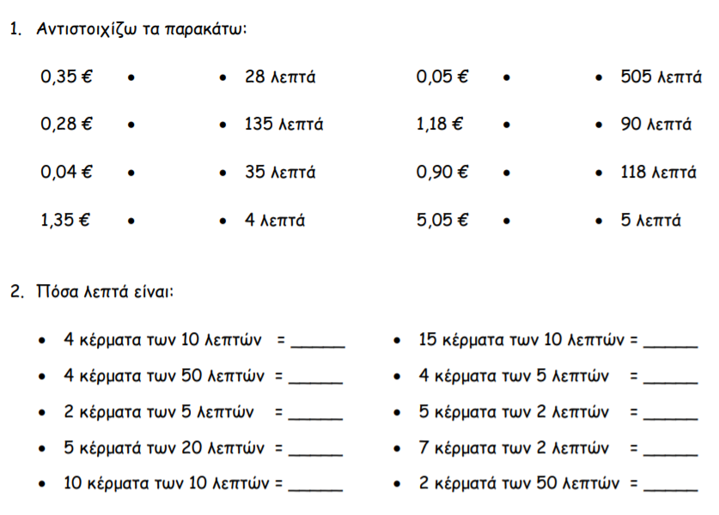

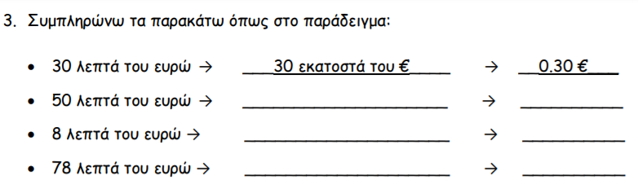
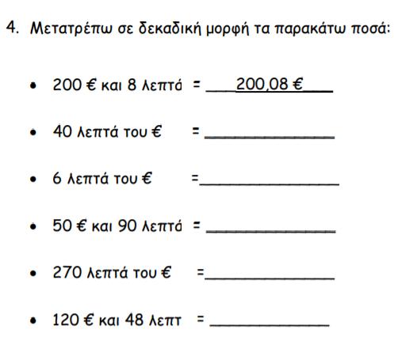
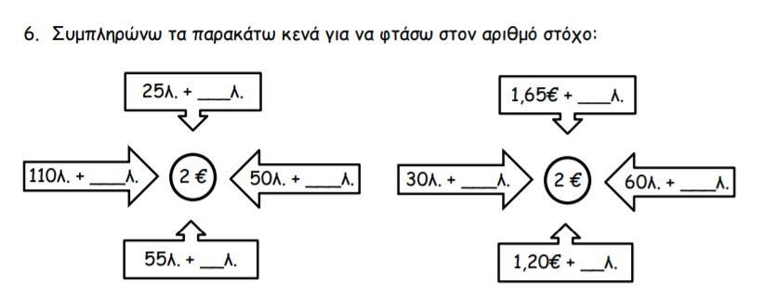
6. Ζωγραφίζω πόσα ευρώ χρειάζομαι για να αγοράσω τα προϊόντα:
